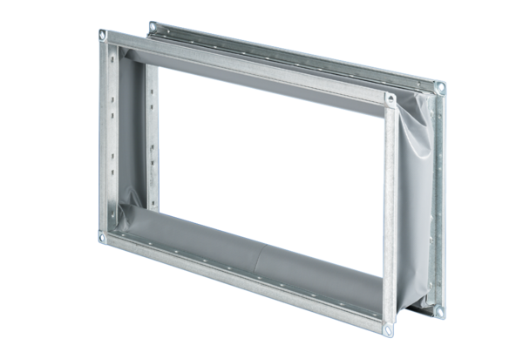Złączka elastyczna ELP 22Opakowanie jednostkowe: 1 sztukaAsortyment: D
Numer artykułu: 0092.0125Producent: MAICO

